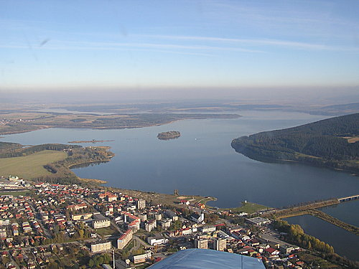
Číslo 1
Ročník 3
Časopis Strednej odbornej školy technickej v Námestove
S t r o j á r n i k
Obsah...

1.Kapitola
Príhovor na začiatku roka

2.Kapitola
Aj tu sme boli..
Exkurzie a školenia
3.Kapitola
Aj my sme spisovatelia
Úspechy žiakov
Naši noví učitelia 4.Kapitola
Srandičky HA HAHA
Pár cenných rád
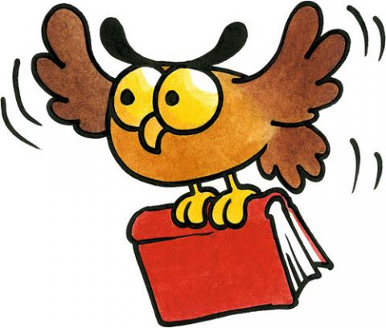
5.Kapitola
Žiacka školská rada
Tajnička
"Žiak prospieva zle len preto, že má viac rozumu než učiteľ."

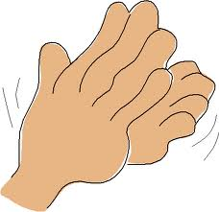1.Kapitola
Príhovor na začiatku školského roka
A už je tu zas...!?
Áno, ak ste si tipli, že nový školský rok, tak ste si tipli správne. Prázdniny ubehli veľmi rýchlo a my dúfame, že ste cez tieto dva mesiace poriadne oddýchli a nabrali plno síl na odštartovanie nového školského roka. Určite máte plno zážitkov a príhod. Lenže na oddych musíme zabudnúť, pretože teraz nás čaká učenie a stále len učenie.
Školský rok sa už pomaličky začal a každý z nás už mám aj prvé známky (niekto dobré, druhý zlé, to už posúďte sami). Na školu pribudli aj noví žiaci, a týmto vítam medzi nami všetkých bažantov prvákov, ale aj nových učiteľov. Prajeme Vám veľa dobrých známok, trpezlivosti, veľa dobrých kamarátstiev a nech sa Vám na škole darí.
V tomto čísle sme si posvietili hlavne na nových učiteľov, ktorých sme aj vyspovedali . Ale tiež sme si pre Vás pripravili súťaž, ak dobre odpoviete, vecnú cenu získať môžete, a preto neváhajte a do lúštenia sa hneď dajte.
Na záver Vám chceme všetkým popriať veľa dobrých známok, nech sa Vám i tento Nový rok 2014 darí vo všetkom!
"Učiteľ ti môže otvoriť dvere, ale vstúpiť do nich musíš ty sám."

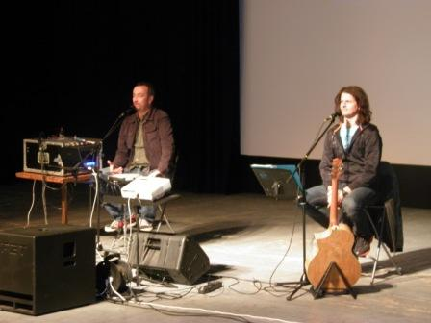2. Kapitola
September
Aj tu sme boli...
Exkurzie
Čo je veľa, to je veľa
Štvrtok 12. 9. 2013 sa uskutočnil výchovný koncert zameraný na prevenciu sociálnopatologických javov, ktorý zorganizoval koordinátor drogovej závislosti a patologických javov v spoločnosti CVČ. Koncert sa uskutočnil v kultúrnom dome, kde ho všetci žiaci so záujmom sledovali.
Školenie o čistote zubov
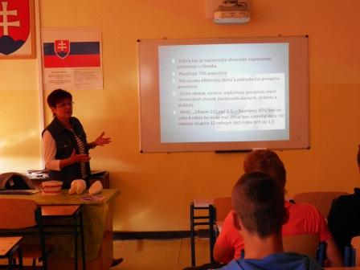Viete, že Slovensko patrí v EÚ na predposledné miesto v starostlivosti o zuby? Starostlivosť o zuby by mala byť pre človeka samozrejmosťou. Mladí ľudia si začínajú uvedomovať, že mať zdravý a krásny úsmev je tiež dôležité. Nie každý však vie, ako sa má správne používať zubná kefka, medzizubné kefky, a podobne. Inštruktáže o správnej ústnej hygiene nám na našej škole bola 12.9.2013 odprezentovať pracovníčka z NsP Dolný Kubín.
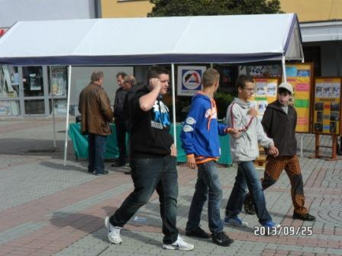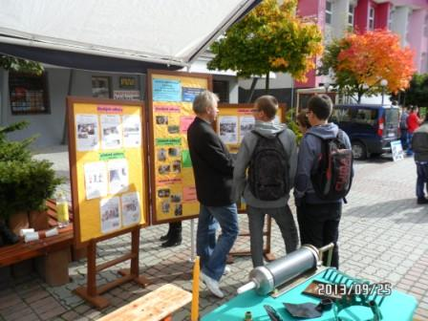Burza stredných škôl
Dňa 25. 09. 2013 sa v Námestove uskutočnila Burza stredných škôl, na ktorej sa zúčastnila aj naša škola, kde formou výstavy prezentovala výrobky študentov jednotlivých študijných a učebných odborov. Účastníci podujatia, žiaci 9. ročníkov a výchovní poradcovia zo základných škôl, boli oboznámení s možnosťami štúdia strojárskych a stavebných odborov na Strednej odbornej škole technickej v Námestove prostredníctvom propagačného materiálu a reklamného videa.
Mladý remeselník 2013
O
K
T
Ó
B
E
R
E
R

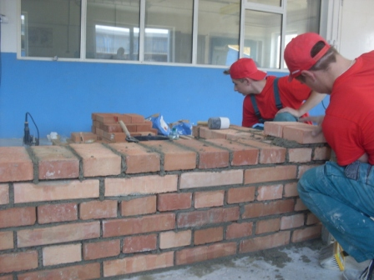 Medzinárodná súťaž Mladý remeselník 2013 sa uskutočnila dňa 14. októbra 2013 v areáli praktického vyučovania Strednej odbornej školy stavebnej v Žiline. Tento rok sa konal už 5. ročník súťaže.
Súťažilo sa v učebných a študijných odboroch murár, operátor stavebnej výroby a inštalatér. Súťaž sa uskutočnila v spolupráci s firmou WIENERBERGER a.s. a Alca PLAST za účasti zástupcov ŽSK, SOPK Žilina, Váhostav – SK a.s. Žilina a SŽK v Žiline.
Po víťazných pozíciách v predošlých ročníkoch súťaže sa v tohoročnej súťaži Mladý remeselník 2013 naši žiaci umiestnili na popredných miestach.
Žiaci tretieho ročníka pod vedením majstra OV Mgr. Zdena Kriša -
Matúš Miklušák a Maroš Kazík získali v súťažnej kategórii inštalatér 3. miesto a žiaci tretieho ročníka pod vedením majstra OV Bc. Vendelína Kaukiča - Jozef Berdis a Dávid Piták v súťažnej kategórii murár vynikajúce 1. miesto.

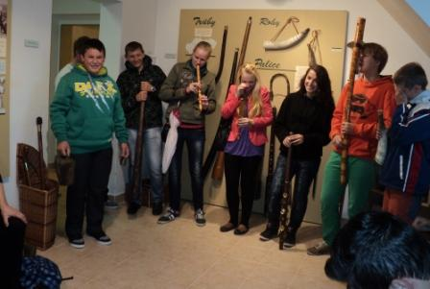Ako sa z literárnovednej exkurzie koncert stal...
Žiaci tried I.A, II. A, II. B, II. C, sa 16. 10. 2013 pod vedením svojich pedagógov navštívili Štátnu vedeckú knižnicu v Banskej Bystrici. Oboznámili s sa s celou štruktúrou tejto knižnice, a zároveň navštívili aj Hudobné múzeum a Hudobné átrium, kde si vyskúšali jednotlivé nástroje a vytvorili malý orchester.

Kurz ochrany života a zdravia
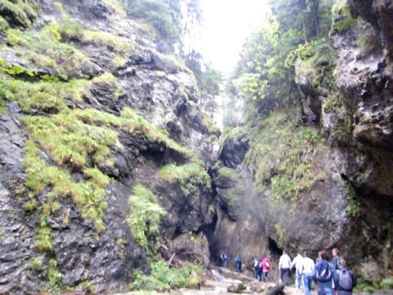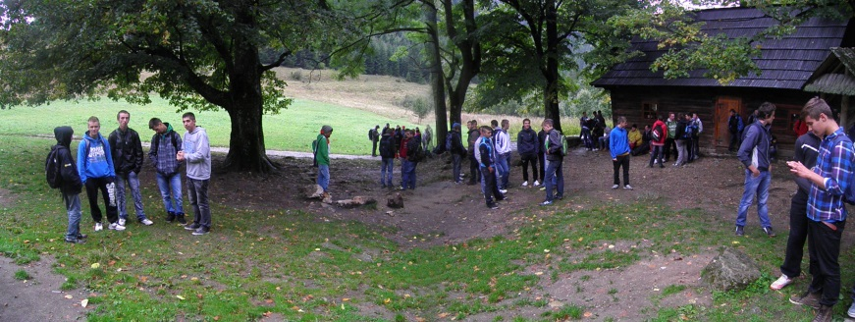V mesiacoch september a október sa uskutočnili účelové cvičenia druhých ročníkov a kurz ochrany života a zdravia, ktorého sa zúčastnili žiaci tretích ročníkov. V rámci týchto podujatí sa žiaci zúčastnili výletov do Juráňovej doliny, Jánošíkových dier a na sedlo Zábraď.
Žiaci si mohli vychutnať krásne scenérie prírody a odreagovať sa od školských povinností. Dôkazom sú aj fotografie a video, ktorého autormi sú členovia video-fotografického krúžku. Spomínané účelové cvičenia a kurz ochrany života a zdravia sú povinnou časťou výchovno-vzdelávacieho procesu.
Burza povolaní 2013
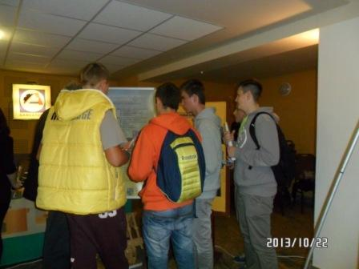 V Mestskom kultúrnom stredisku v Trstenej sa dňa 22. októbra 2013 o 9,00 hod. uskutočnil 10. ročník spoločného stretnutia zástupcov stredných škôl so žiakmi základných škôl z okresu Tvrdošín pod názvom: „Burza povolaní 2013“, na ktorej sa zúčastnila aj naša škola, kde formou výstavy prezentovala výrobky žiakov jednotlivých študijných a učebných odborov. Účastníci podujatia - žiaci 9. ročníkov a výchovní poradcovia zo základných škôl boli oboznámení s možnosťami štúdia strojárskych a stavebných odborov na Strednej odbornej škole technickej v Námestove prostredníctvom propagačného materiálu a reklamného videa.

Krojovaní chlapci v Zuberci
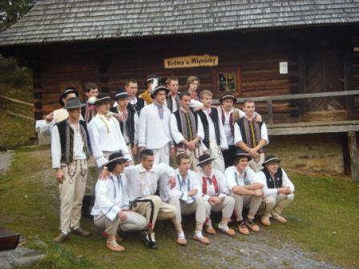 Naši štvrtáci boli opäť originálni a v pôvodných oravských krojoch s harmonikou a veselým spevom sa vybrali navštíviť Oravské múzeum v Zuberci-Brestovej. Mali si tu možnosť prezrieť viac ako 50 stavieb ľudovej architektúry. Najviac ich upútali technické stavby ako mlyn na vodný pohon, plátennícky mangeľ na hladenie modrotlače, olejáreň, hrnčiarska pec, ako aj chov domácich zvierat. Samozrejme posedeli si aj v školských laviciach, ktoré boli pre nich zaujímavou skúsenosťou. Svojim odevom prekvapili hlavne zahraničných turistov, ktorí ich fotografovali, zastavovali a nechápali, že v dnešnej dobe sa mladí ľudia dokážu aj takýmto veľmi originálnym spôsobom zabávať. Akciu zorganizovalo CVČ.

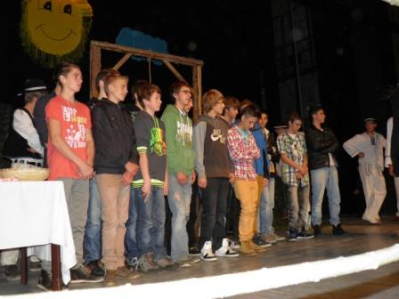Imatrikulácia 2013
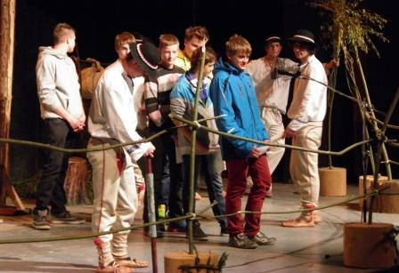 Kultúrny dom v Námestove bol v októbrový utorok, 22.10.2013 slávnostne vyzdobený a naladený. Imatrikulačný deň bol výnimočný pre celú našu školu no predovšetkým pre prvákov. Žiaci 4.B si pre svojich nasledovníkov pripravili pestrý program na ľudovú nôtu, v ktorom si overili, či sú adepti vhodní nosiť titul „žiak SOŠt“. Na záver prváci sľúbili dodržiavanie stanovených pravidiel. Tento symbolický akt neobišiel ani nových členov pedagogického zboru, ktorí svojou troškou tiež prispeli do programu, ktorý určite pobavil plnú sálu kultúrneho domu. Za to, že všetko prebiehalo bez zbytočných incidentov, patrí naše poďakovanie SBS-károm, teda žiakom I.NŠ.
Záložka do knihy spája slovenské školy
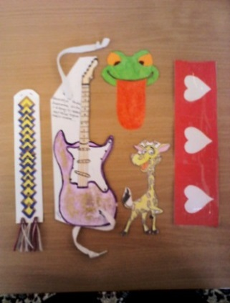 Tento rok sme sa opätovne zapojili do celoslovenského projektu Záložka do knihy spája slovenské školy, v rámci ktorého nám ako partnerskú školu pridelili Strednú odbornú školu dopravnú Košice.
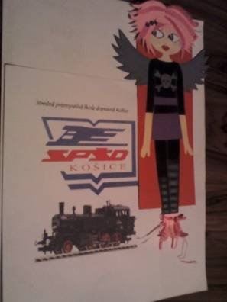Z tejto školy nám poslali záložky, ktoré boli kreatívne, ale čo je hlavné, budú slúžiť našim žiakom. Naši žiaci sa tiež nedali zahanbiť a urobili pekné záložky, ktoré putovali do partnerskej školy. Spomedzi prác sme vybrali tie najkreatívnejšie.

Súťaž
N
O
V
E
M
B
E
R

Súťaž Discover the beauty of the English-speaking countries (Spoznaj krásy anglicky hovoriacich krajín) prebiehala od 18. novembra 2013 do 18. decembra 2013.
Vašou úlohou bolo v priebehu trvania súťaže nájsť 30 otázok o anglicky hovoriacich krajinách, ktoré boli priebežne (každý deň bola jedna otázka) rozmiestňované po chodbách našej školy (na stenách, nástenkách, oknách, ...) .
Zo všetkých správnych odpovedí sme vyžrebovali 3 výhercov.
Výhercovia:
1. miesto: Martin Bachňák, 2.E
2. miesto: Tibor Vanek, 2.E
3. miesto: Dávid Sivčák, 2.E

I-Bobor
Dňa 12. 11. 2013 bolo celoslovenské kolo v počítačovej súťaži I-Bobor, ktorej sa zúčastnilo 30 žiakov zo štyroch tried. Najlepšie výsledky z našej školy dosiahli: Maroš Labjak, Štefan Belicaj, Martin Bakoš. Všetkým zúčastneným ďakujeme za účasť a najlepším blahoželáme.
Literárno- historická exkurzia
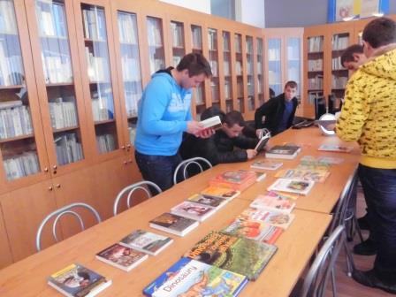Dňa 20.11.2013 sa triedy I.B, I.C, I.NŠ a III.A pod vedením vyučujúcich slovenského jazyka zúčastnili literárno-historickej exkurzie v Martine, kde navštívili Literárne múzeum Matice slovenskej.
Výstava kníh v školskej knižnici
Od 05.11.2013 do 13.12.2013 bola v školskej knižnici predajná výstava kníh. Knihy boli zlacnené o 50%. Zakúpením knihy mohli žiaci potešiť svojich najbližších.

Červené stužky 2013
D
E
C
E
M
B
E
R

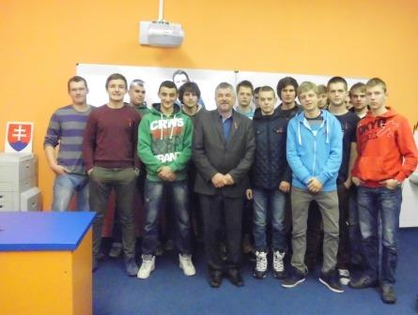 V piatok 29. novembra 2013, v predvečer Svetového dňa boja proti AIDS, sa naša škola zapojila do celoslovenskej kampane Červené stužky, kedy vyučujúci na TV a OV besedovali so žiakmi na danú tému a symbolicky si pripli červené stužky. Kampaň Červené stužky je osvetovou kampaňou boja proti AIDS. Za najúčinnejší prostriedok osvety proti AIDS sa považuje zvýšenie informovanosti a prehĺbenie odborných vedomostí o HIV/AIDS.
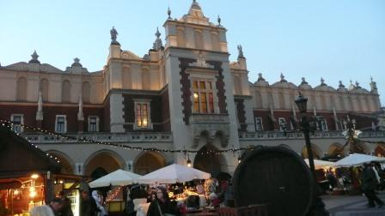Cesty za poznaním
V stredu 4.decembra 2013 sa 45 žiakov našej školy zúčastnilo celodennej exkurzie v druhom najväčšom poľskom meste – Krakowe. „Výprava“ sa zamerala hlavne na špecifiká poľskej architektúry, ktorú následne porovnávala s tou našou. Toto staré mesto je charakteristické predovšetkým početnými historickými stavebnými skvostami, ktoré mohli žiaci obdivovať na vlastné oči. Najviac však u nich „zabodovala“ gotická katedrála Wawelu.

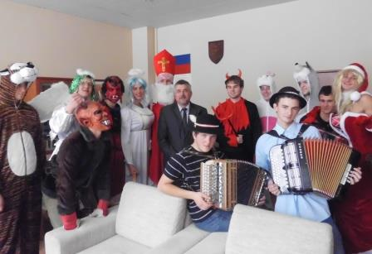Mikuláš 2013
Mikuláš aj tento rok bol niečím iným zaujímavý. Prišiel k nám krásne vyparádený na kolieskových saniach, ktoré tlačili lesné zvieratká za doprovodu anjelov, čertov a živej muziky.

Spoločne za ľudské práva
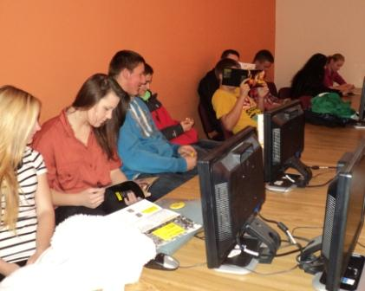Tento rok sa deň sv. Mikuláša pre žiakov II.B a II.C niesol v duchu ľudských práv. Prečo? Pretože sme sa zapojili do celosvetovej akcie, ktorú organizuje Amnesty International, pod názvom Maratón písania listov 2013. Žiaci sa v tento deň najprv zoznámili s problematikou dodržiavania a porušovania ľudských práv na Slovensku a vo svete, potom písali listy, ktorými vyjadrovali svoju spolupatričnosť a ochotu pomôcť ľuďom v oblasti ľudských práv a slobôd.

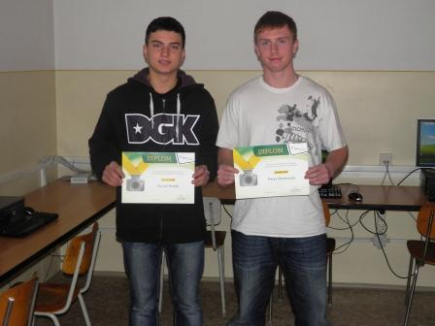Projekty cez objektív
V mesiacoch november a december prebiehala celoslovenská fotosúťaž Projekty cez objektív. Súťaže sa zúčastnili žiaci II.A, ktorí sú členmi video-fotografického krúžku. Za svoje úsilie boli odmenení diplomami a vecnými cenami.
Vianočná výzdoba
Počas posledného školského decembrového týždňa Žiacka školská rada vyhlásila súťaž o najkrajšiu vianočnú výzdobu. Každá trieda mala možnosť zapojiť sa. Ďakujeme, že ste sa zapojili. Výsledkom boli krásne vianočné nástenky, vyzdobené triedy, chodby a okná.
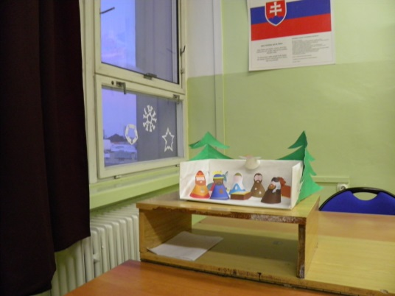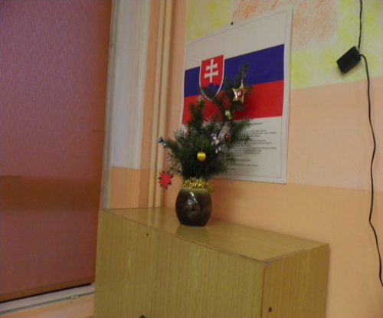Túto súťaž vyhrali triedy II.C a I.C. Gratulujeme! Dúfame, že na budúci rok sa bude snažiť každá trieda.

3.Kapitola
Aj my sme „spisovatelia“ (bájky)
Orol a vrabec
Jedného dňa si orol vyberal svojich priateľov. Vybral si sokola a supa, ale aj vrabec chcel byť jeho priateľom. Orol ho však nechcel, lebo bol príliš malý.
V jedno slnečné popoludnie si orol šiel zalietať s novými priateľmi. Ako tak leteli, orol chvíľu nedával pozor a vietor ho zavial do štrbiny v skale. Orol sa zasekol a nemohol vyletieť. Nad ním bola len malá štrbina, cez ktorú prenikal vzduch a svetlo. Obaja priatelia sa pokúšali silou orlovi pomôcť, no neúspešne. Celú udalosť pozoroval vrabec, neváhal, a napokon sa rozhodol pomôcť. Vletel do úzkej štrbiny, podarilo sa mu posunúť pár kamienkov a orol nakoniec vyletel.
Odvtedy si už orol nevyberal priateľov podľa veľkosti a sily.
Ján K.

O lakomom psovi
Žil raz jeden pes, ktorý bol lakomý, a preto sa rozhodol, že si nájde nejakých priateľov. Všetci naokolo ho poznali, tak sa s ním nechceli ani len rozprávať. Lakomec stále rozmýšľal o tom, že sa zmení. Tak sa aj stalo. Začal pomáhať iným psom. Jeho povesť sa pomaličky začínala zlepšovať. Postupne si získal nových priateľov, ale ako to už býva, iní začali žiarliť. Jeden pes dokonca začal kradnúť iným psom dary od „lakomca“, ktorého obvinili z nekalých praktík. Cítil sa ukrivdený a nevinný, túžil po spravodlivosti, no nedostalo sa mu jej. Prečo? Pretože svet je krutý a pravda v ňom len málokedy víťazí.
Michal N.
Žaba a škorpión
Na brehu rieky sedela žaba a škorpión. Po chvíli sa škorpión prihovoril s prosbou: „Ako vidím, chystáš sa preplávať rieku. Rád by som sa aj ja dostal na druhý breh, ale my škorpióny nevieme plávať. Zober ma na chrbát.“ Žaba odvetila: „Škorpióny sú pre nás nebezpečné, bojím sa ťa.“ „Nemaj strach“, ubezpečoval ju škorpión, „ veď sa potrebujem dostať na vytúžený breh, a preto ti predsa nebudem ubližovať.“ Žaba sa po týchto slovách upokojila a súhlasila. Škorpión vyliezol žabe na chrbát a vyplávali. Keď dosiahli breh, škorpión zabodol tŕň žabe do chrbta. Žaba si ani nestihla uvedomiť ako sa platí za dôveru.
Jakub T.

Úspechy našich žiakov
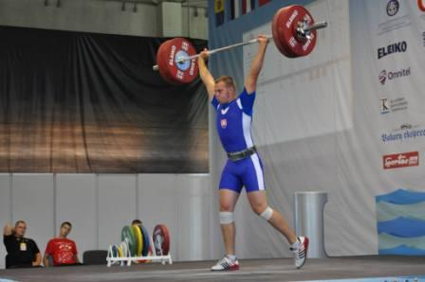(V tejto kapitole sa povenujeme aj Majstrovstvám Európy vo vzpieraní...)
Premiéra Patrika Barčáka, žiaka Strednej odbornej školy technickej v Námestove, na Majstrovstvách Európy juniorov 2013 do 15 a 17 rokov dopadla podľa očakávaní veľmi dobre.
Na túto významnú súťaž sa Patrik aj zodpovedne pripravoval. Príprava trvala šesť mesiacov a bola rozdelená na dve hlavné časti. Prvá časť trvala štyri mesiace a tu sa položili základy pekného výkonu, ktorý Patrik dosiahol. Počas tohto obdobia sa trénoval hlavne objem a hrubá sila. Vyvrcholením tejto časti prípravy bola súťaž V4, kde si Patrik definitívne vybojoval účasť na Majstrovstvách Európy. Po tejto správe si Patrik doprial krátky oddych a začala sa tvrdá príprava na Majstrovstvá Európy v Klaipede, Litva.
Druhá časť prípravy bola zameraná skôr na dolaďovanie chýb v technike a intenzitu čo znamená menej opakovaní a väčšie váhy. Počas tohto obdobia bol účastníkom aj dvoch reprezentačných sústredení, kde sa reprezentačný tréner snažil spoznať pretekárov a doladiť ich tréningové plány aby si pretekári zlepšili svoju formu a boli 100% pripravení na súťaž, ktorá stála pred nimi.

Noví učitelia na škole ...
V tomto školskom roku 2013/2014 na našu školu pribudli okrem prvákov a nadstavbárov aj nové tváre učiteľov. Nováčikov v zborovni (Ing. Jozef Feja, Mgr. Júlia Časová, Ing. Lucia Šrámeková, Ing. Júlia Brnová) sme preto trošku vyspovedali:
1. Na úvod by ste sa nám mohli troška predstaviť.
JF: Bývam v Námestove už piaty rok a na túto školu si spomínam ešte ako študent.
Vyučil som sa tu ako operátor stavebnej výroby a ďalej som pokračoval na VŠ stavebnej fakulte, no už počas štúdia som začal pracovať v stavebnej sfére.
JČ: Pochádzam z Hruštína. Študovala som na Univerzite Mateja Bela v Banskej Bystrici. Hneď po škole som dostala pracovnú ponuku, ktorú som neodmietla.
LŠ: Pochádzam z Trstenej. Som absolventkou Stavebnej fakulty v Žiline, kde som vyštudovala odbor technológia a manažment stavieb. Na vašu školu som prišla zastúpiť p. Ing. Klempaiovú počas jej neprítomnosti.
2. Chceli ste sa stať učiteľom/ učiteľkou odjakživa?
JF: Nikdy by ma nenapadlo že sa stanem niekedy učiteľom.
JČ: O učiteľstve som začala rozmýšľať pred výberom VŠ, a toto rozhodnutie som si utvrdila počas vykonávania praxe.
LŠ: Pravdupovediac byť učiteľkou nebolo mojím snom, ale nakoľko som si už na vysokej škole vyskúšala učenie, celkom ma to oslovilo.
3. Aký bol Váš obľúbený predmet?
JF: Mojim obľúbeným predmetom bolo kreslenie v AutoCADe a som rád, že aj na našej škole máme predmety s týmto zameraním.
JČ: Mojim obľúbeným predmetom na strednej škole (OA DK) bolo účtovníctvo.
LŠ: Na gymnáziu boli moje najobľúbenejšie predmety matematika a fyzika, preto som sa rozhodla ísť na technickú školu.
4. Aké mate záľuby? Ako trávite voľný čas?
JF: Mojou záľubou je fotografia a s tým spojená turistika a cestovanie.
LČ: Záľub mám veľa, ale nevenujem im veľa času. (v poslednom čase sa viac venujem snowboardingu)
LŠ: Vo voľnom čase rada športujem, (alpining, beh keď chcem vypnúť a vyventilovať) rada si pozriem dobrý film.
5. Ako vnímate žiakov? Poslúchajú?
JF: Môj pohľad na našich študentov je niekedy šokujúci, ale často aj prekvapujúci z ich záujmu. Problémom z môjho pohľadu je, že na tejto škole sú študenti, ktorých táto škola nebaví, a aj tak tu chodia a zabávajú častokrát aj tých, ktorí majú záujem študovať.
JČ: Nemôžem všetkých hádzať do jedného vreca.
LŠ: Zatiaľ som tu krátko, ale verím že každý žiak má v sebe niečo pozitívne, aj keď niektorí žiaci stále skúšajú moju trpezlivosť.
6. Keby ste mohli naším žiakom niečo odkázať, čo by to bolo?
JF: Študentov chcem hlavne povzbudiť, aby školu zobrali za správny koniec. Z vlastnej skúsenosti môžem povedať, že vždy keď som si počas môjho štúdia myslel, že sa mi to v živote nezíde, časom sa mi veľakrát potvrdilo pravidlo ,,nikdy nehovor nikdy“
JČ: Trochu viac snahy a úsilia Vám neublíži, môže Vás to posunúť len vpred!
LŠ: Aby rozumne využívali každú chvíľku svojho života, lebo vrátiť čas sa nedá.
Ďakujeme našim novým učiteľom, že si našli čas a vyplnili náš dotazník, prostredníctvom ktorého sme sa o nich dozvedeli niečo nové.
My, celý redakčný tím, ale aj žiaci školy Vás tu vítame a chceme Vám popriať, aby sa Vám na škole darilo Ešte raz ďakujeme.....

4. Kapitola
Srandičky HA HAHA
Aký výsledok mala
vaša cesnaková
diéta? - spytuje sa
lekár pacienta.
- Stratil som 8kg.
A všetkých známych...
V Bagdade idú autom
dvaja členovia Al-Kajdy
a jeden hovorí druhému:
- Vieš čo? Vyhoď ma
pred americkým
veľvyslanectvom!
Jeden pilot hovorí
druhému:
- Povedz parašutistom,
aby prestali
vyskakovať. Ešte sme
nevzlietli!

Babka sa vezie vo výťahu,
pristúpi mladý navoňaný
muž a vraví: MoonSharie,
Paríž, 200€. Pristúpi
navoňaná žena: Love
Story, Londýn, 300€.
Babka si prdne a hovorí:
Brokolica, Tesco, 0,50 €.
 Chuck Norris bol na detektore lži. Tá mašina sa ku všetkému priznala!

 Chuck Norris nepočúva hudbu. Hudba počúva jeho!

 Chuck Norris sa raz holil a porezal žiletku!

 Chuck Norris nespí, len čaká.

 Chuck Norris dokáže tresnúť otáčacími dverami.
 Ľudia majú nočné mory. Nočné mory majú Chucka Norrisa.
 Chuck Norris dokáže zhodiť koňa zo sedla.
 Chuck Norris spôsobuje cigarete rakovinu.
 Chuck Norris sa dokáže otáčať tak rýchlo, že sa vráti späť v čase a kopne ťa včera.
 Chuck Norris nečíta knihy, len ich poriadne stisne a dostane informácie, ktoré potrebuje.

N
E
S
M
R
T
E
Sudca sa pýta
obžalovaného:
- Prečo ste zbili toho
pána?
- No viete. Veľký frajer, čierne okuliare, biela palička a oklepkával mi auto!
Ľ
N
Ý

C
Manželka volala svojej mamičke:
- Zase sa so mnou vadil, prídem bývať k tebe.
Mama odpovedala:
- Nie, miláčik, on musí zaplatiť za svoje chyby. Ja prídem bývať k vám!
H

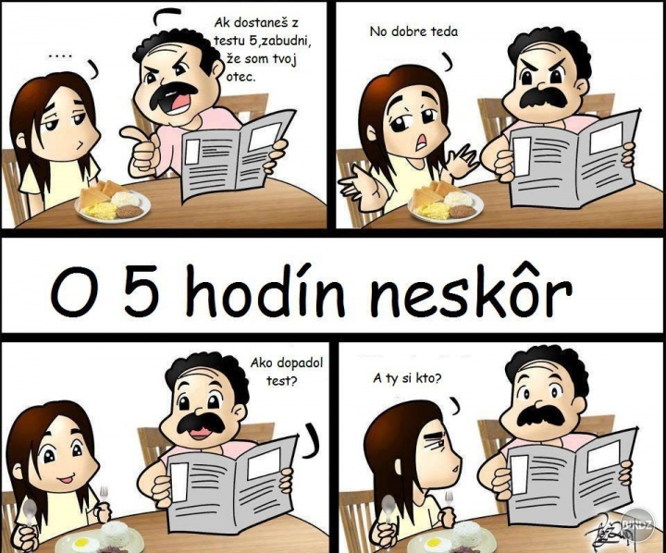
Tajnička
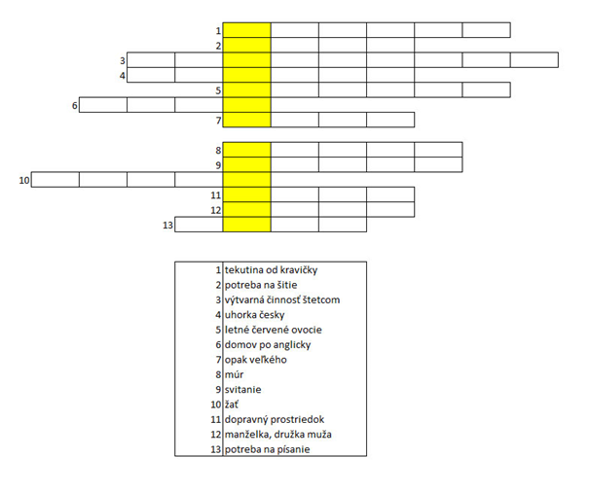

Žiacka školská rada
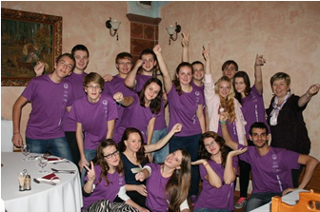V Námestove sa 22.-24. novembra 2013 stretlo 16 mladých ľudí zo žiackych školských rád stredných škôl zo Žilinského kraja, aby počas intenzívnej vzdelávacej aktivity získali nové poznatky ako skvalitniť svoju participačnú účasť na živote školy, mesta, regiónu. Našu školu na tomto stretnutí reprezentovali Miriama Klimčíková a Slávka Galčáková z II.C. Na školení sa dievčatá oboznámili s činnosťou iných žiackych školských rád a priniesli mnoho inšpiratívnych podnetov, ktoré sa budú realizovať v priebehu školského roka.
Školenie bolo zamerané na témy európskeho občianstva, aktívnej participácie, práce s ľuďmi aj práce na skvalitňovaní svojich zručnosti a poznatky.

Taáák a je tu záver nášho časopisu, dúfame, že sa Vám páčil, a každý z Vás si aj niečo zaujímavé v ňom našiel...
Nezabudnite vylúštiť tajničku, vypísať kupón a odovzdať ho dievčatám z II.C (čakajú Vás zaujímavé vecné ceny).
Prajeme Vám, aby ste začali Nový rok 2014 s úsmevom na tvár a dúfame, že sa Vám bude dariť.
KUPÓN
Meno: ......................................................................................................................
Trieda: ......................
Znenie tajničky : .....................................................
Každému držíme palce, aby mal čo najlepšie polročné vysvedčenie.
A my sa vidíme opäť v júni, keď už bude náš vytúžený koniec roka.

